八德國小畢業路跑—八德迷你馬拉松計畫

**一、實施目的：**培養學生規律運動習慣並提升運動風氣。

**二、舉辦日期/時間：**畢業典禮前夕擇日舉行(6/5)，起跑時間約於上午08:10。

**三、路線：**本校外圍人行道及校園3圈(1圈約500公尺)，第三圈繞進操場跑60M至終點線，全程約1500公尺。

**四、比賽組別：**男生一排、女生一排。

**五、比賽程序：**08:00於集合地點暖身→08:10體育組講述規則及身心狀況提醒→各工作人員就位→選手移動至起點→鳴槍出發→跑完第一圈回來蓋章→跑完第二圈蓋章→跑完第三圈(共2個章)進操場跑最後60公尺並通過終點線→領取完賽禮。

**六、獎勵辦法：**獎牌及運動飲料獎勵。

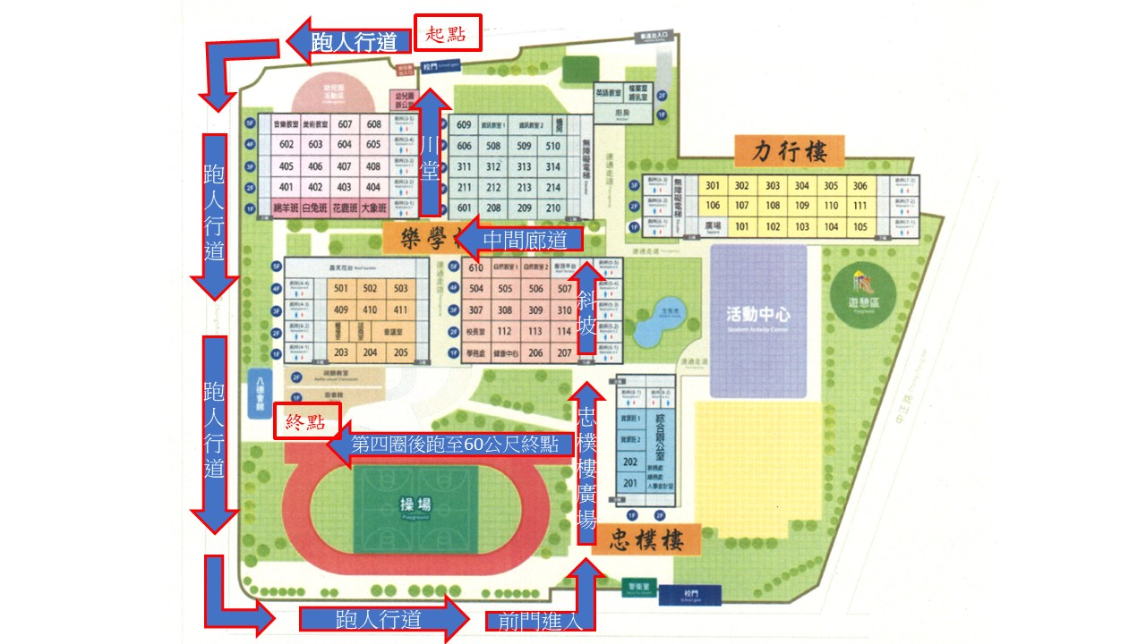**七、路線：**

十、 工作分配：

(一) 賽前安全宣導：體育組(盈如)

(二) 鳴槍：校長或學務主任

(三) 起點處蓋章：繡如、佑恩、君儀、祥緯、佛如、麗雪

(四) 路線安全組：教務處(宏嘉)、秀蓉、崇宇、弋靚、愷祺、斐雲、豪鴻

(五) 終點發放獎牌：校長、文進、裕平、大仰、冠伶、盈如

(六) 攝影：學務處(睿騏)

(七) 秩序組：學務處

(八) 巡邏機動組：學務處(昇鴻) 、教務處(建男)

(九) 醫務組：健康中心

(十) 志工：學校志工

十一、 比賽相關注意事項

(一) 心臟病、氣喘、高血壓、癲癇等不適激烈運動者，嚴禁出賽。

(二) 選手們應事先做好暖身運動。

(三) 裁判在比賽前，詳細檢查場地，遇雨或場地濕滑則延期舉行。

十二、 本計畫如有未盡事宜，得由學務處修正公布之

承辦人: 單位主管: 校長: